
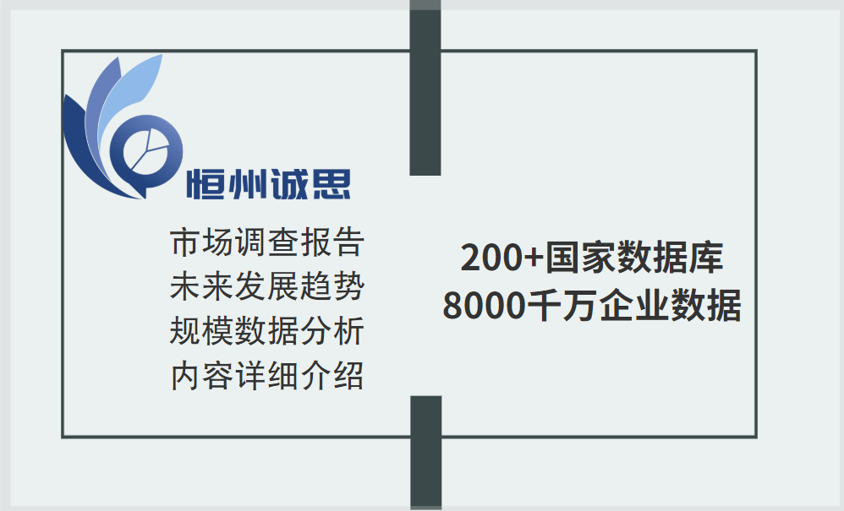

一、引言
随着人类对自然灾害的认知不断提高，闪电探测和警告系统在近年来得到了广泛的应用与发展。作为一种重要的气象灾害预警系统，闪电探测和警告系统能够及时、准确地探测并预警即将发生的闪电天气现象，从而为人们提供宝贵的预警时间，减少灾害损失。本文将对闪电探测和警告系统的应用、发展及技术原理进行详细阐述。
二、应用领域
1. 气象观测：闪电探测和警告系统是现代气象观测中不可或缺的一部分。它能够实时监测雷电活动，为气象预报员提供准确的气象信息，以便及时发布预警。
2. 航空领域：在航空领域，闪电探测和警告系统对于保障飞行安全具有重要意义。飞行员可以根据系统提供的预警信息，及时调整飞行路线，避免进入雷电区域，确保飞行安全。
3. 电力行业：在电力行业中，闪电探测和警告系统能够帮助电力公司及时发现雷电活动，预防因雷电引起的电力故障，确保电力系统的稳定运行。
4. 军事领域：在军事领域，闪电探测和警告系统对于保障部队安全、降低军事行动风险具有重要作用。系统可以提供准确的雷电预警信息，帮助部队及时采取应对措施，避免遭受雷电灾害。
三、技术原理
闪电探测和警告系统的技术原理主要包括雷电探测技术和预警技术两个部分
。
1. 雷电探测技术：雷电探测技术主要利用大气电场探测仪来监测雷电活动。当有雷电发生时，大气电场会发生明显变化，这些变化会被探测仪捕捉到并进行分析。根据分析结果，系统可以确定雷电的类型、位置、移动方向等信息。
2. 预警技术：预警技术是根据雷电探测技术获取的信息，利用现代通信技术将预警信息传递给相关部门和人员。通常，系统会根据雷电活动的具体情况，以声、光、短信等方式发布预警信息，以便相关部门和人员及时采取应对措施。
四、发展现状与趋势
1. 发展现状：目前，闪电探测和警告系统已经在全球范围内得到了广泛应用。各国纷纷建立起自己的雷电预警系统，为气象观测、航空、电力、军事等领域提供服务。同时，随着科技的不断进步，系统的准确性和时效性得到了显著提高。
2. 发展趋势：未来，闪电探测和警告系统将朝着更加智能化、精细化、网络化的方向发展。通过引入先进的算法和模型，系统的预警准确性和时效性将得到进一步提升。同时，随着物联网、云计算等技术的发展，闪电探测和警告系统将能够实现更加广泛的应用，为更多领域提供服务。
五、结语
闪电探测和警告系统作为一种重要的气象灾害预警工具，在保障人类生命财产安全方面发挥着重要作用。随着科技的不断进步，系统的应用范围将越来越广，为各行业的发展提供更加可靠的气象保障。我们应该充分认识其重要性，加强研发与推广应用工作，为构建更加安全、稳定的社会环境贡献力量。
以下是内容目录，更多内容见正文.....
2023-2029全球闪电探测和警告系统行业调研及趋势分析报告
据调研机构恒州诚思（YH）研究统计，2022年全球闪电探测和警告系统市场规模约 亿元，2018-2022年年复合增长率CAGR约为 %，预计未来将持续保持平稳增长的态势，到2029年市场规模将接近 亿元，未来六年CAGR为 %。
随着组织优先考虑安全和保护关键基础设施免受雷电相关损坏，雷电检测和警报系统市场正在不断增长。 这些系统对于早期检测和警报以减轻与雷击相关的风险至关重要。 趋势包括集成实时天气数据和提高闪电检测的准确性，以便为航空、能源和电信等各个行业提供先进的预警。
本文调研和分析全球闪电探测和警告系统发展现状及未来趋势，核心内容如下：
（1）全球市场总体规模，按收入进行了统计分析，历史数据2018-2022年，预测数据2023至2029年。
（2）全球市场竞争格局，全球范围内主要生产商闪电探测和警告系统及市场份额，数据2018-2022年。
（3）中国市场竞争格局，中国市场主要闪电探测和警告系统收入及市场份额，数据2018-2022年，包括国际企业及中国本土企业。
（4）全球其他重点国家及地区闪电探测和警告系统市场竞争格局，如美国、欧洲、日本、韩国、东南亚和印度等核心参与者及其2022年份额。
（5）按产品类型和应用拆分，分析全球与核心国家/地区细分市场规模。
（6）闪电探测和警告系统行业产业链上游、中游及下游分析。
本文重点关注如下国家或地区：
北美（美国和加拿大）
欧洲（德国、英国、法国、意大利和其他欧洲国家）
亚太（中国、日本、韩国、中国台湾地区、东南亚、印度等）
拉美（墨西哥和巴西等）
中东及非洲地区（土耳其和沙特等）
按产品类型拆分，包含：
地面闪电探测器系统
移动闪电探测器系统
按应用拆分，包含：
塔
航天飞机发射台
工厂
建筑物
全球范围内闪电探测和警告系统主要厂商：
A.N. Wallis
Metal Gems
OBO bettermann
ABB
Dehn
Pentair
Alltec
East Coast Lightning Equipment
Kingsmill
Lightning Master
1 市场综述
1.1 闪电探测和警告系统定义及分类
1.2 全球闪电探测和警告系统行业市场规模及预测
1.3 中国闪电探测和警告系统行业市场规模及预测
1.4 中国在全球市场的地位分析
1.4.1 按收入计，2018-2029年中国在全球闪电探测和警告系统市场的占比
1.4.2 2018-2029年中国与全球闪电探测和警告系统市场规模增速对比
1.5 行业发展机遇、挑战、趋势及政策分析
1.5.1 闪电探测和警告系统行业驱动因素及发展机遇分析
1.5.2 闪电探测和警告系统行业阻碍因素及面临的挑战分析
1.5.3 闪电探测和警告系统行业发展趋势分析
1.5.4 中国市场相关行业政策分析
2 全球闪电探测和警告系统行业竞争格局
2.1 按闪电探测和警告系统收入计，2018-2023年全球主要厂商市场份额
2.2 全球第一梯队、第二梯队和第三梯队，三类闪电探测和警告系统市场参与者分析
2.3 全球闪电探测和警告系统行业集中度分析
2.4 全球闪电探测和警告系统行业企业并购情况
2.5 全球闪电探测和警告系统行业主要厂商产品列举
3 中国市场闪电探测和警告系统行业竞争格局
3.1 按闪电探测和警告系统收入计，2018-2023年中国市场主要厂商市场份额
3.2 中国市场闪电探测和警告系统参与者份额：第一梯队、第二梯队、第三梯队
3.3 2018-2023年中国市场闪电探测和警告系统进口与国产厂商份额对比
4 行业产业链分析
4.1 闪电探测和警告系统行业产业链
4.2 上游分析
4.3 中游分析
4.4 下游分析
5 按产品类型拆分，市场规模分析
5.1 闪电探测和警告系统行业产品分类
5.1.1 地面闪电探测器系统
5.1.2 移动闪电探测器系统
5.2 按产品类型拆分，全球闪电探测和警告系统细分市场规模增速预测，2018 VS 2022 VS 2029
5.3 按产品类型拆分，2018-2029年全球闪电探测和警告系统细分市场规模（按收入）
6 全球闪电探测和警告系统市场下游行业分布
6.1 闪电探测和警告系统行业下游分布
6.1.1 塔
6.1.2 航天飞机发射台
6.1.3 工厂
6.1.4 建筑物
6.2 全球闪电探测和警告系统主要下游市场规模增速预测，2018 VS 2022 VS 2029
6.3 按应用拆分，2018-2029年全球闪电探测和警告系统细分市场规模（按收入）
7 全球主要地区市场规模对比分析
7.1 全球主要地区闪电探测和警告系统市场规模增速预测，2018 VS 2022 VS 2029
7.2 2018-2029年全球主要地区闪电探测和警告系统市场规模（按收入）
7.3 北美
7.3.1 2018-2029年北美闪电探测和警告系统市场规模预测
7.3.2 2022年北美闪电探测和警告系统市场规模，按国家细分
7.4 欧洲
7.4.1 2018-2029年欧洲闪电探测和警告系统市场规模预测
7.4.2 2022年欧洲闪电探测和警告系统市场规模，按国家细分
7.5 亚太
7.5.1 2018-2029年亚太闪电探测和警告系统市场规模预测
7.5.2 2022年亚太闪电探测和警告系统市场规模，按国家/地区细分
7.6 南美
7.6.1 2018-2029年南美闪电探测和警告系统市场规模预测
7.6.2 2022年南美闪电探测和警告系统市场规模，按国家细分
7.7 中东及非洲
7.7.1 2018-2029年中东及非洲闪电探测和警告系统市场规模预测
7.7.2 2022年中东及非洲闪电探测和警告系统市场规模，按国家细分
8 全球主要国家/地区分析
8.1 全球主要国家/地区闪电探测和警告系统市场规模增速预测，2018 VS 2022 VS 2029
8.2 2018-2029年全球主要国家/地区闪电探测和警告系统市场规模（按收入）
8.3 美国
8.3.1 2018-2029年美国闪电探测和警告系统市场规模
8.3.2 美国市场闪电探测和警告系统主要厂商及2022年份额
8.3.3 美国市场不同产品类型 闪电探测和警告系统份额，2022 VS 2029
8.3.4 美国市场不同应用闪电探测和警告系统份额，2022 VS 2029
8.4 欧洲
8.4.1 2018-2029年欧洲闪电探测和警告系统市场规模
8.4.2 欧洲市场闪电探测和警告系统主要厂商及2022年份额
8.4.3 欧洲市场不同产品类型 闪电探测和警告系统份额，2022 VS 2029
8.4.4 欧洲市场不同应用闪电探测和警告系统份额，2022 VS 2029
8.5 中国
8.5.1 2018-2029年中国闪电探测和警告系统市场规模
8.5.2 中国市场闪电探测和警告系统主要厂商及2022年份额
8.5.3 中国市场不同产品类型 闪电探测和警告系统份额，2022 VS 2029
8.5.4 中国市场不同应用闪电探测和警告系统份额，2022 VS 2029
8.6 日本
8.6.1 2018-2029年日本闪电探测和警告系统市场规模
8.6.2 日本市场闪电探测和警告系统主要厂商及2022年份额
8.6.3 日本市场不同产品类型 闪电探测和警告系统份额，2022 VS 2029
8.6.4 日本市场不同应用闪电探测和警告系统份额，2022 VS 2029
8.7 韩国
8.7.1 2018-2029年韩国闪电探测和警告系统市场规模
8.7.2 韩国市场闪电探测和警告系统主要厂商及2022年份额
8.7.3 韩国市场不同产品类型 闪电探测和警告系统份额，2022 VS 2029
8.7.4 韩国市场不同应用闪电探测和警告系统份额，2022 VS 2029
8.8 东南亚
8.8.1 2018-2029年东南亚闪电探测和警告系统市场规模
8.8.2 东南亚市场闪电探测和警告系统主要厂商及2022年份额
8.8.3 东南亚市场不同产品类型 闪电探测和警告系统份额，2022 VS 2029
8.8.4 东南亚市场不同应用闪电探测和警告系统份额，2022 VS 2029
8.9 印度
8.9.1 2018-2029年印度闪电探测和警告系统市场规模
8.9.2 印度市场闪电探测和警告系统主要厂商及2022年份额
8.9.3 印度市场不同产品类型 闪电探测和警告系统份额，2022 VS 2029
8.9.4 印度市场不同应用闪电探测和警告系统份额，2022 VS 2029
8.10 中东及非洲
8.10.1 2018-2029年中东及非洲闪电探测和警告系统市场规模
8.10.2 中东及非洲市场闪电探测和警告系统主要厂商及2022年份额
8.10.3 中东及非洲市场不同产品类型 闪电探测和警告系统份额，2022 VS 2029
8.10.4 中东及非洲市场不同应用闪电探测和警告系统份额，2022 VS 2029
9 主要闪电探测和警告系统厂商简介
9.1 A.N. Wallis
9.1.1 A.N. Wallis基本信息、闪电探测和警告系统市场分布、总部及行业地位
9.1.2 A.N. Wallis公司简介及主要业务
9.1.3 A.N. Wallis 闪电探测和警告系统产品介绍
9.1.4 A.N. Wallis 闪电探测和警告系统收入及毛利率（2018-2023）
9.1.5 A.N. Wallis企业最新动态
9.2 Metal Gems
9.2.1 Metal Gems基本信息、闪电探测和警告系统市场分布、总部及行业地位
9.2.2 Metal Gems公司简介及主要业务
9.2.3 Metal Gems 闪电探测和警告系统产品介绍
9.2.4 Metal Gems 闪电探测和警告系统收入及毛利率（2018-2023）
9.2.5 Metal Gems企业最新动态
9.3 OBO bettermann
9.3.1 OBO bettermann基本信息、闪电探测和警告系统市场分布、总部及行业地位
9.3.2 OBO bettermann公司简介及主要业务
9.3.3 OBO bettermann 闪电探测和警告系统产品介绍
9.3.4 OBO bettermann 闪电探测和警告系统收入及毛利率（2018-2023）
9.3.5 OBO bettermann企业最新动态
9.4 ABB
9.4.1 ABB基本信息、闪电探测和警告系统市场分布、总部及行业地位
9.4.2 ABB公司简介及主要业务
9.4.3 ABB 闪电探测和警告系统产品介绍
9.4.4 ABB 闪电探测和警告系统收入及毛利率（2018-2023）
9.4.5 ABB企业最新动态
9.5 Dehn
9.5.1 Dehn基本信息、闪电探测和警告系统市场分布、总部及行业地位
9.5.2 Dehn公司简介及主要业务
9.5.3 Dehn 闪电探测和警告系统产品介绍
9.5.4 Dehn 闪电探测和警告系统收入及毛利率（2018-2023）
9.5.5 Dehn企业最新动态
9.6 Pentair
9.6.1 Pentair基本信息、闪电探测和警告系统市场分布、总部及行业地位
9.6.2 Pentair公司简介及主要业务
9.6.3 Pentair 闪电探测和警告系统产品介绍
9.6.4 Pentair 闪电探测和警告系统收入及毛利率（2018-2023）
9.6.5 Pentair企业最新动态
9.7 Alltec
9.7.1 Alltec基本信息、闪电探测和警告系统市场分布、总部及行业地位
9.7.2 Alltec公司简介及主要业务
9.7.3 Alltec 闪电探测和警告系统产品介绍
9.7.4 Alltec 闪电探测和警告系统收入及毛利率（2018-2023）
9.7.5 Alltec企业最新动态
9.8 East Coast Lightning Equipment
9.8.1 East Coast Lightning Equipment基本信息、闪电探测和警告系统市场分布、总部及行业地位
9.8.2 East Coast Lightning Equipment公司简介及主要业务
9.8.3 East Coast Lightning Equipment 闪电探测和警告系统产品介绍
9.8.4 East Coast Lightning Equipment 闪电探测和警告系统收入及毛利率（2018-2023）
9.8.5 East Coast Lightning Equipment企业最新动态
9.9 Kingsmill
9.9.1 Kingsmill基本信息、闪电探测和警告系统市场分布、总部及行业地位
9.9.2 Kingsmill公司简介及主要业务
9.9.3 Kingsmill 闪电探测和警告系统产品介绍
9.9.4 Kingsmill 闪电探测和警告系统收入及毛利率（2018-2023）
9.9.5 Kingsmill企业最新动态
9.10 Lightning Master
9.10.1 Lightning Master基本信息、闪电探测和警告系统市场分布、总部及行业地位
9.10.2 Lightning Master公司简介及主要业务
9.10.3 Lightning Master 闪电探测和警告系统产品介绍
9.10.4 Lightning Master 闪电探测和警告系统收入及毛利率（2018-2023）
9.10.5 Lightning Master企业最新动态
10 研究成果及结论
11 附录
11.1 研究方法
11.2 数据来源
11.2.1 二手信息来源
11.2.2 一手信息来源
11.3 市场评估模型
11.4 免责声明

